# Practica 9: Entendiendo funciones – Gráfica de composiciones

Escribe aquí tu nombre

Considere la función:



**¿De qué grado es el polinomio?**

**Trace su gráfica usando geogebra.**

**Trace la gráfica de:**

1.

2.

3.

4.

5.

6.

7.

8.

**Compare la gráfica original con cada una de las que trazó. Anote sus observaciones.**

**¿Qué debería hacer para obtener la gráfica**

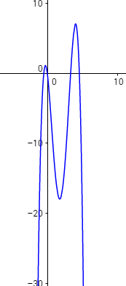

**a partir de la gráfica de p(x)?**

Suponga que la gráfica de f(x) es la siguiente:



**Sin usar geogebra trace el esbozo de**

1. 

2. 

3. 

4. 

5. 

6. 

7. 

8. 

9. 

10. 

**Escriba conclusiones generales de sus observaciones para la gráfica de una función cualquiera g(x) después de aplicar:**

1. 

2. 

3. 

4. 